**《总复习（四）》学习指南**

**学习目标：**

1.通过创设情境，在数学活动中针对图形与几何的相关知识进行整理，并进一步发展学生的空间观念，理解相关内容。

2.通过数学活动，经历发现问题、提出问题、运用所学知识分析和解决问题的能力。

3.在经历知识整理的过程中进一步养成回顾与反思的良好学习习惯，积累数学活动经验。

**学习任务单：**

**【课前准备】**

回顾相关知识，准备至少10个小正方体

**【课上活动】**

活动一：下面3个几何体都是由棱长1cm的小正方体摆成的。

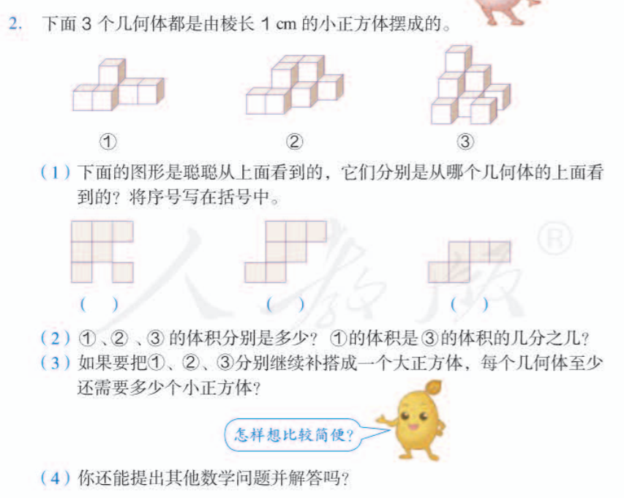

（1）聪聪画了这样的三幅图，你知道每个图形分别是从哪个几何体的上面看到的吗？请将序号写在括号中。

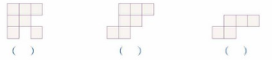

（2）①、②、③的体积分别是多少？①的体积是③的体积的几分之几？

（3）如果要把①、②、③分别继续补搭成一个大正方体，每个几何体至少还需要多少个小正方体？

活动二：

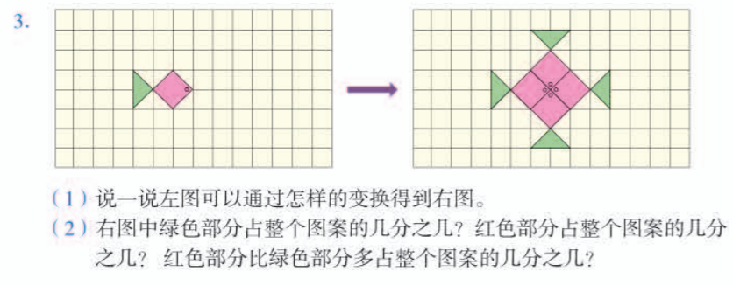

（1）说一说，左图可以通过怎样的变换得到右图。

（2）右图中绿色部分占整个图案的几分之几？红色部分占整个图案的几分之几？

（3）红色部分比绿色部分多占整个图案的几分之几

**【课后小结】**

通过今天的学习，你有哪些收获？

**【课后作业】**

1.数学书第120页第15题。

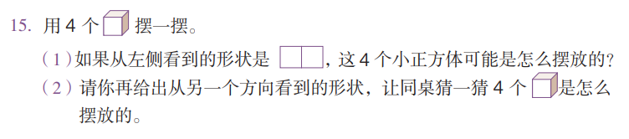

2. 数学书第120页第16题。

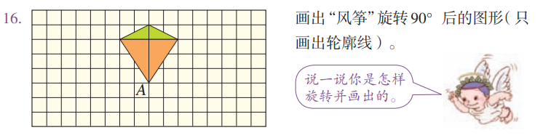

**【参考答案】**

1.用4个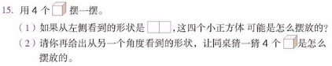摆一摆。

（1）如果从左侧看到的形状是，这4个小正方体可能是：

方法一：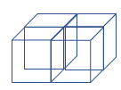 方法二：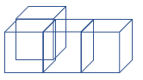

方法三：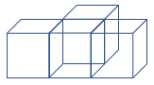 方法四：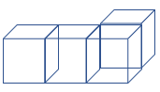

（2）答案略。

2. 画出风筝旋转90°后的图形。

** **